BÀI THỰC HÀNH 01: ỨNG DỤNG AI TRONG CẤU HÌNH VÀ GIẢI QUYẾT SỰ CỐ
Nhiệm vụ 1.1: Tìm hiểu cấu hình phần cứng
Hỏi chat gemini về cấu hình laptop windows 11 và cách kiểm tra
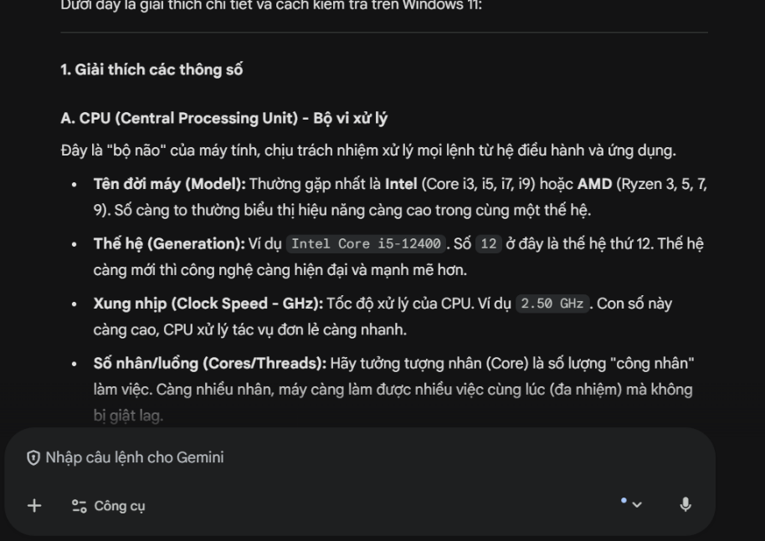
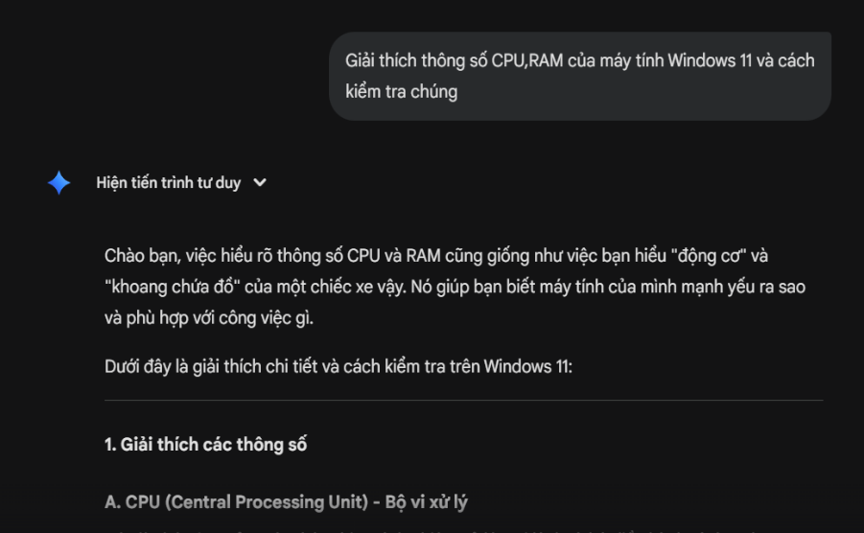
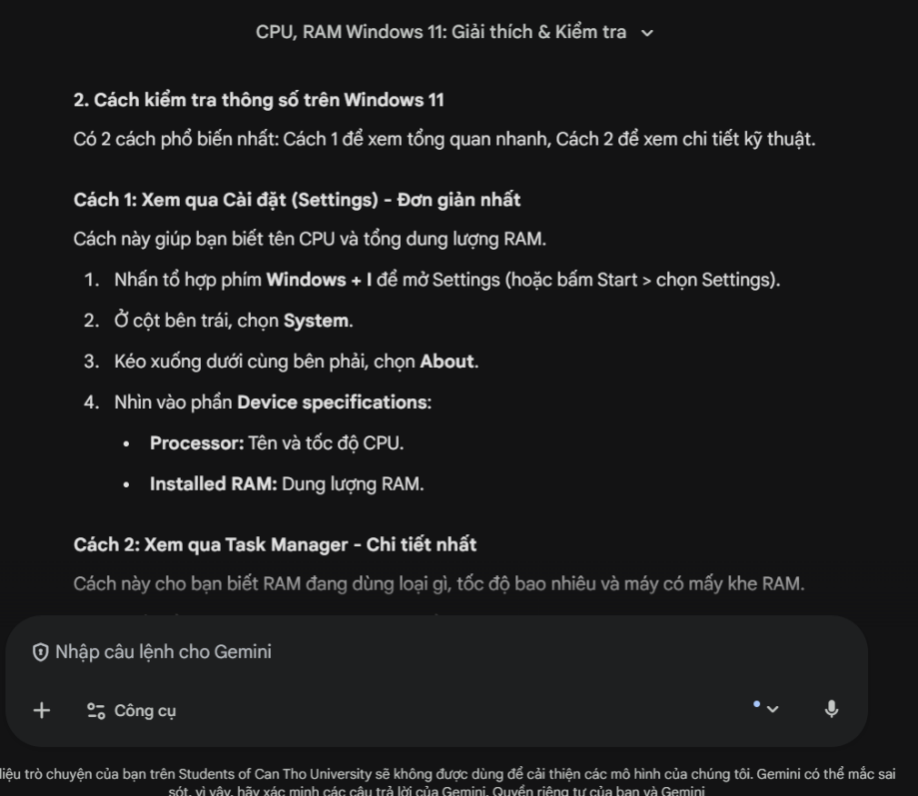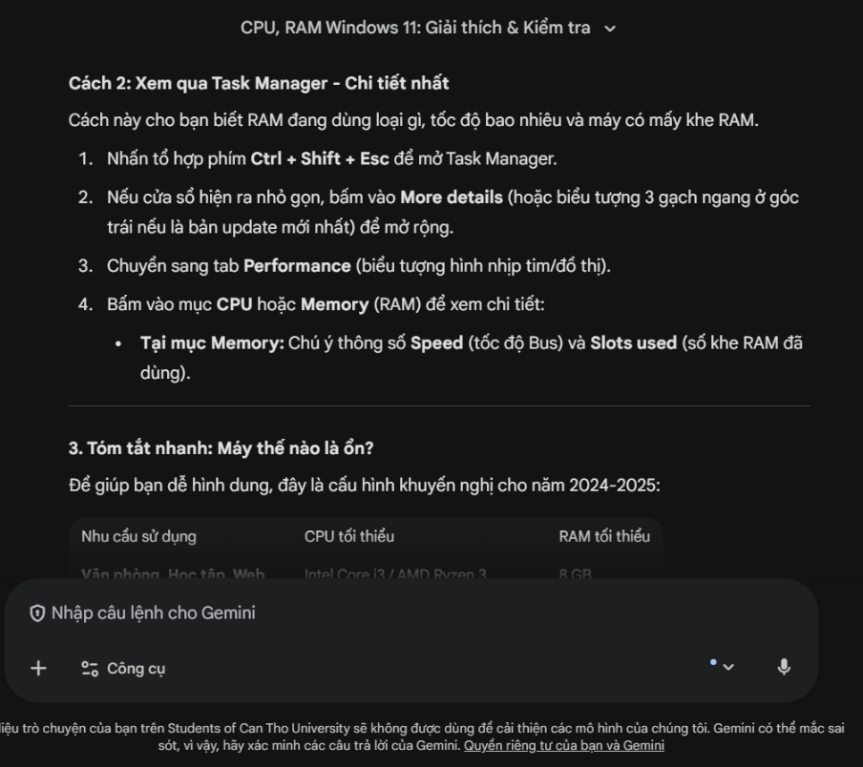
Kiểm tra trên laptop
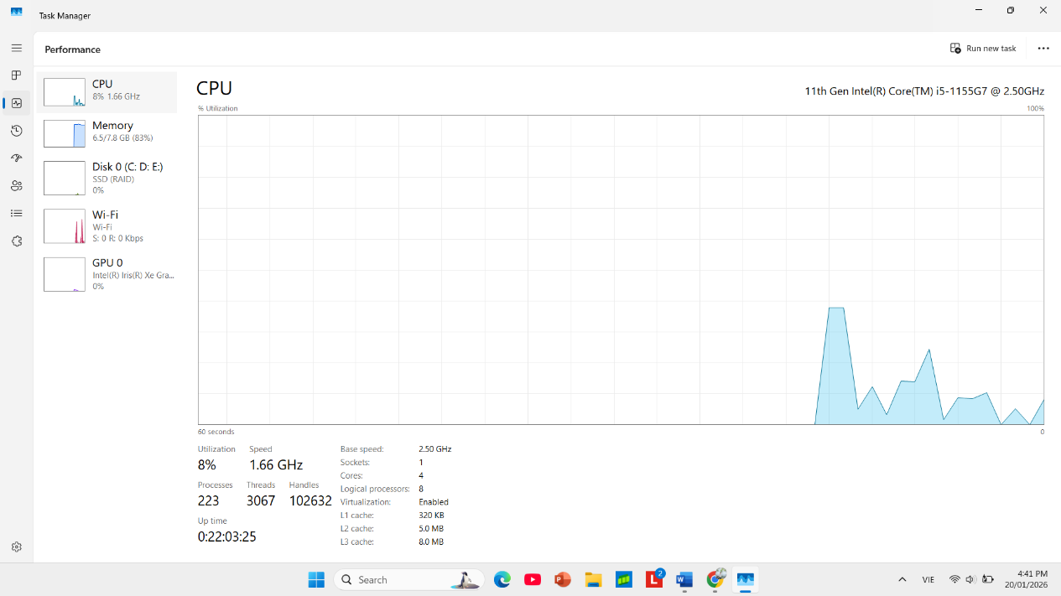
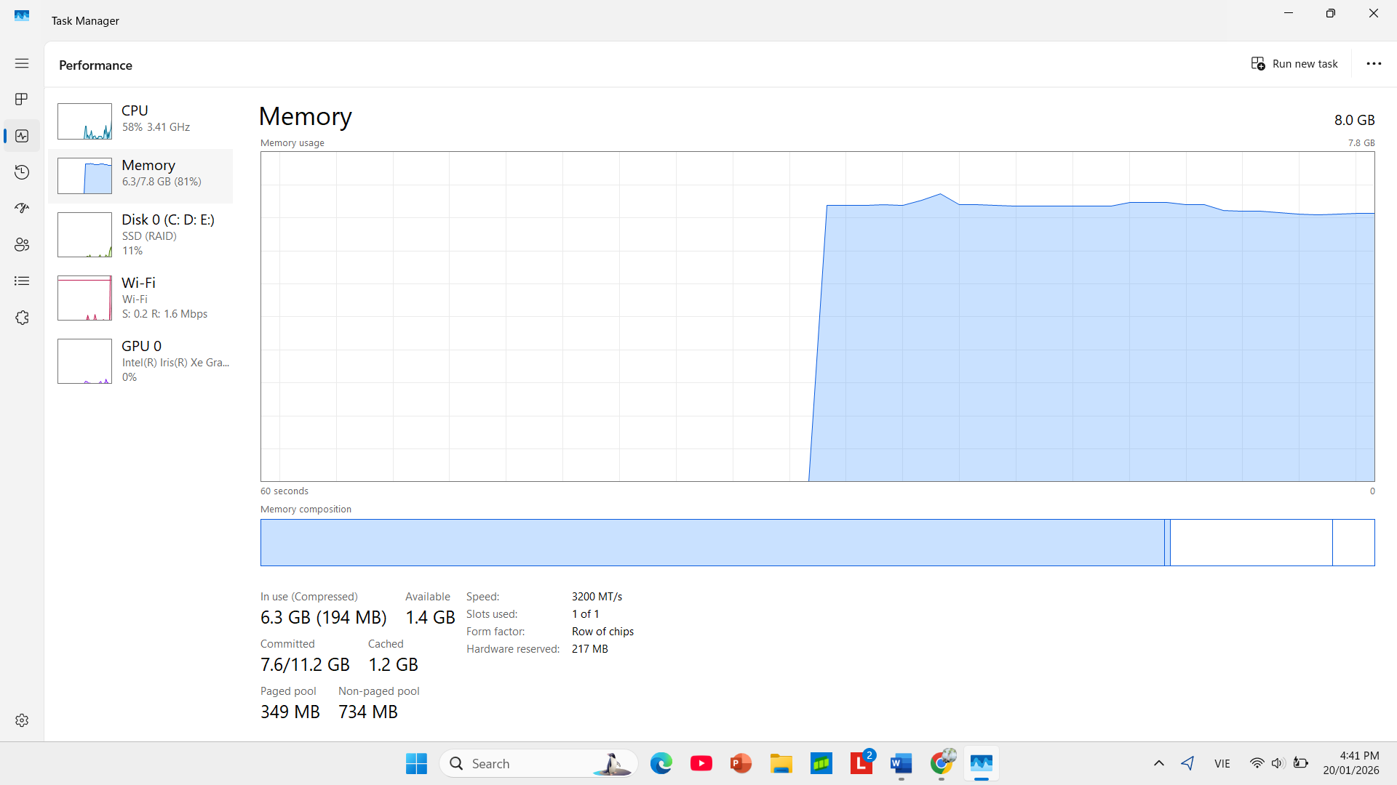
Máy chạy win11 , CPU corei5 thế hệ 11, RAM 8gb, ổ cứng SSD.
Nhiệm vụ 1.2: Cấu hình phần mềm cơ bản

Tải Notepad++
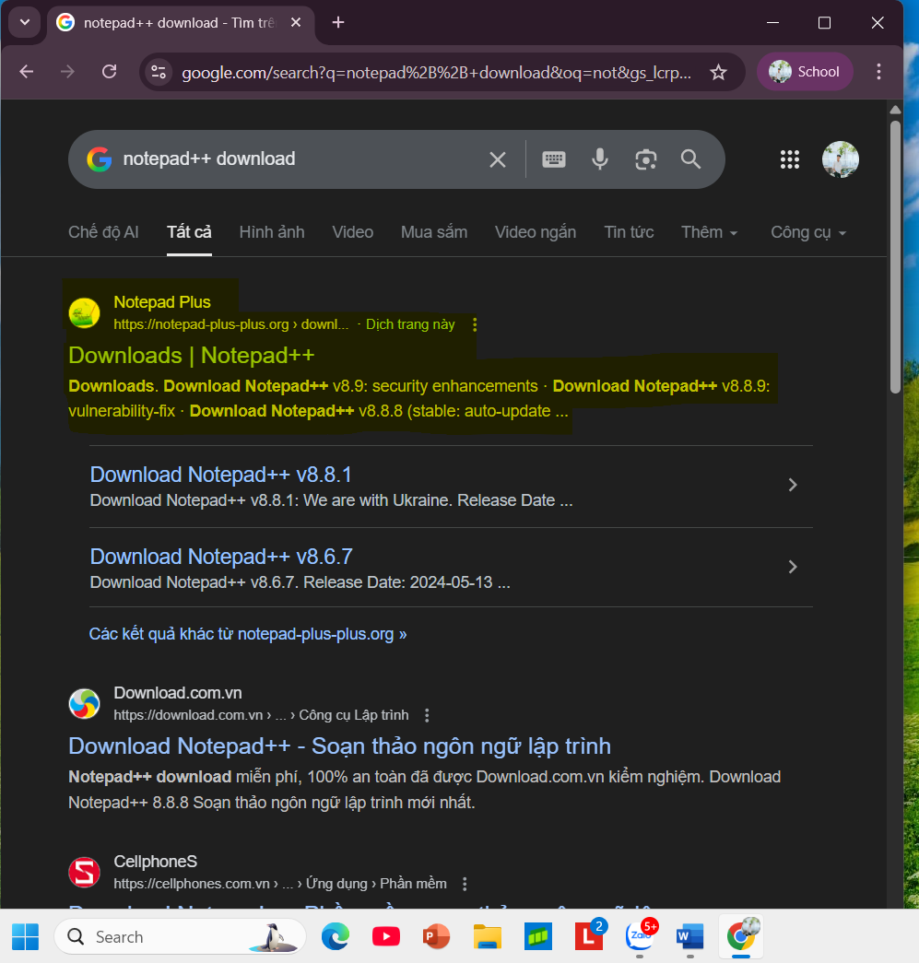
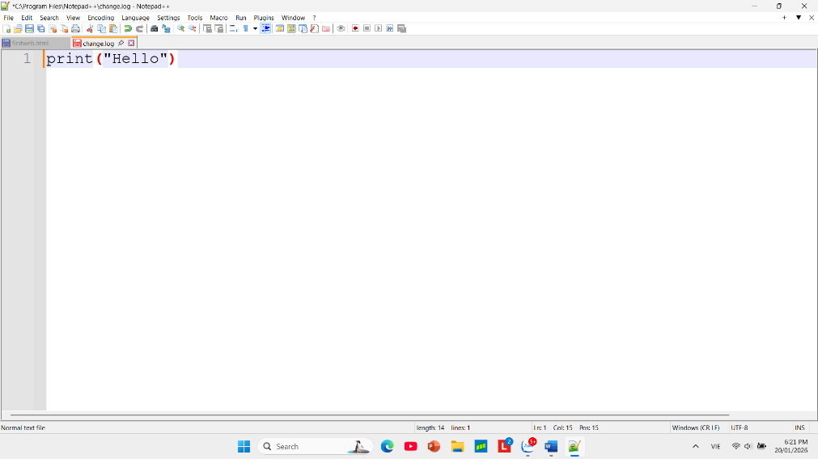
Nhiệm vụ 3.1: Tạo nội dung học tập với Canva AI
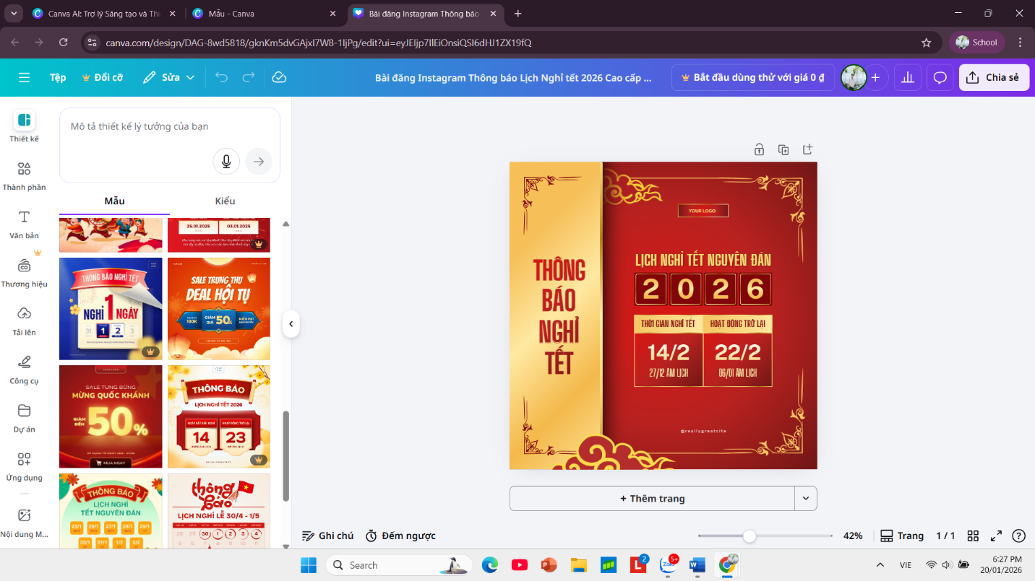
Nhiệm vụ 2.1: Xử lý sự cố kết nối Wi-Fi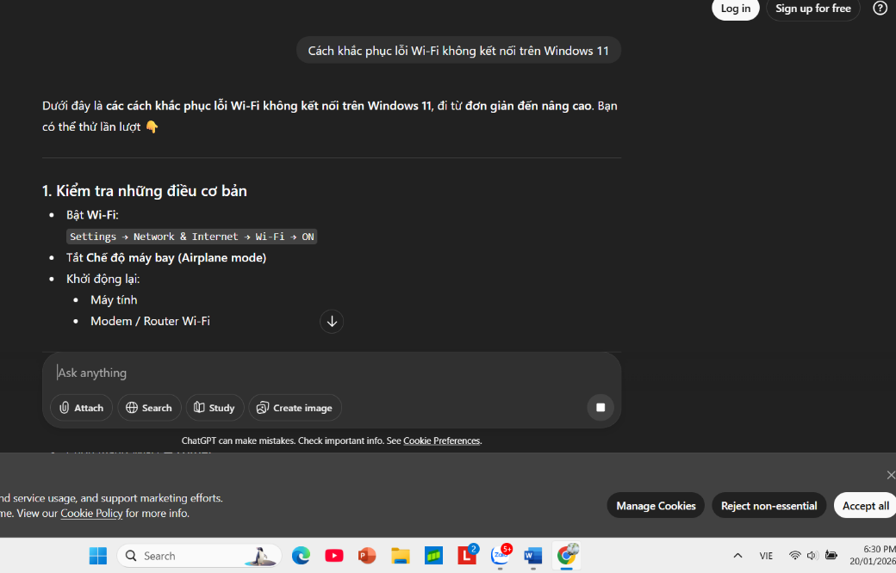
Kiểm tra nhanh những thứ cơ bản
- Tắt/Bật Wi-Fi trên điện thoại hoặc máy tính
- Đảm bảo không bật chế độ máy bay
- Kiểm tra có kết nối đúng tên Wi-Fi không
- Nhập lại mật khẩu Wi-Fi
Sau Khi kiểm tra lỗi không kết nối được wifi là do nhập sai mật khẩu

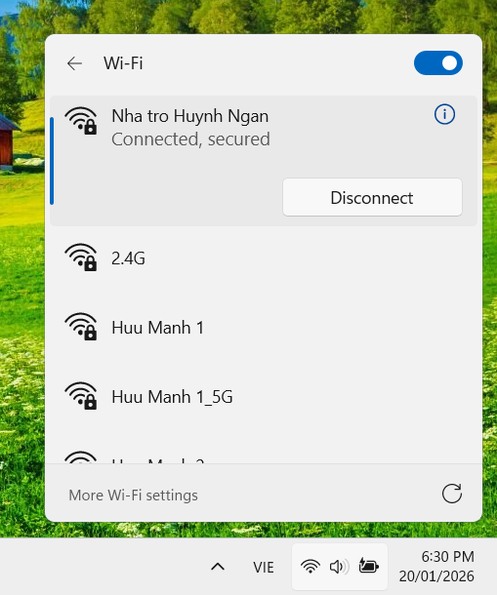
Nhiệm vụ 3.2: Đạo đức AI
Việc sử dụng Canva AI một cách minh bạch và đạo đức cần tuân thủ các nguyên tắc cốt lõi của năng lực số theo DigComp 2.2. Trước hết, người dùng nên ghi rõ khi sản phẩm có sự hỗ trợ của AI, đặc biệt trong học tập và công việc, nhằm đảm bảo tính trung thực và trách nhiệm. Thứ hai, nội dung do Canva AI tạo ra cần được kiểm chứng, không sử dụng để lan truyền thông tin sai lệch, gây hiểu nhầm hoặc thao túng nhận thức của người khác. Bên cạnh đó, người dùng phải chú ý đến vấn đề bản quyền, kiểm tra giấy phép của hình ảnh, biểu tượng và phông chữ, đồng thời tôn trọng quyền sở hữu trí tuệ. Cuối cùng, Canva AI nên được xem là công cụ hỗ trợ sáng tạo, không thay thế hoàn toàn tư duy phản biện và trách nhiệm cá nhân của người sử dụng.
Nguồn: ChatGPT

